小喵科技垃圾分类套件检测事项

💡 常见问题解答
安装出现的问题

第一类问题：黑屏现象
出现黑屏的情况，大部分原因是显卡驱动问题，或者显卡性能过低

右键打开软件属性
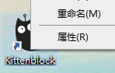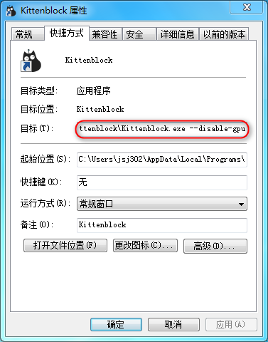

在目标的输入框后面加入 --disable-gpu 输入之前一定要加空格，输入框里有引号，我们的 --disable-gpu 不能出现在引号内，要在引号外
再次打开软件就是正常显示了

第二类问题：硬件加载不了、插件少
此类问题出现的主要原因是操作系统缺失一些文件，内置的加载机制无法启动

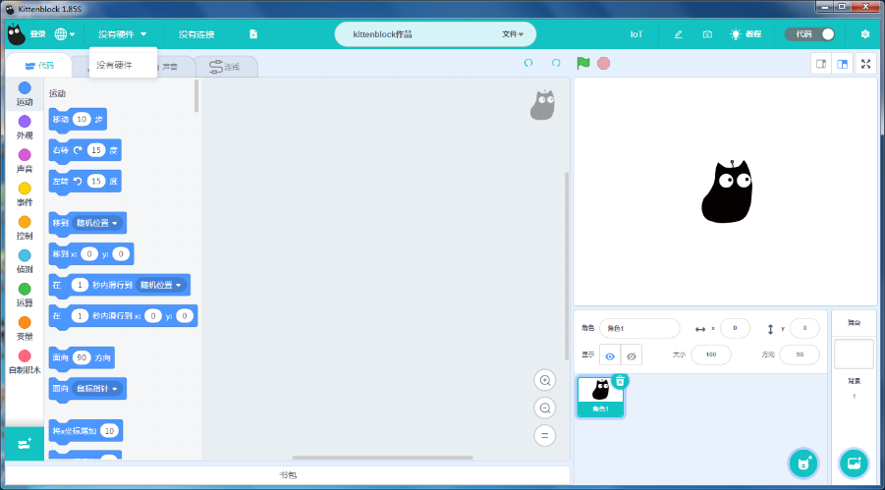

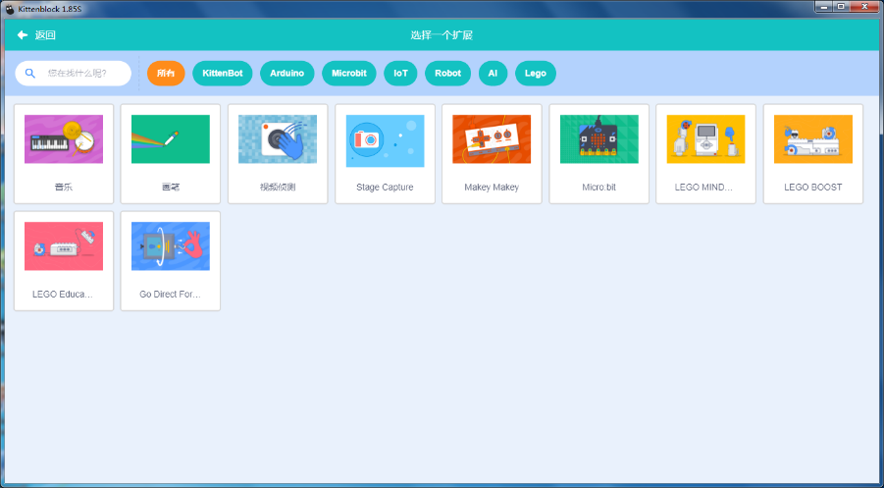

第一尝试一下安装 vc_redist
📎VC_redist.zip
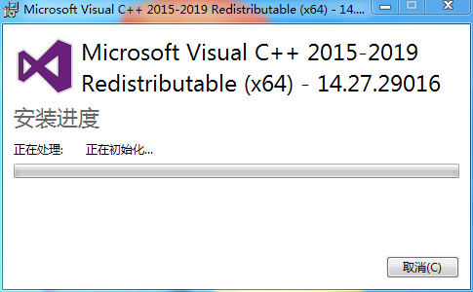

第二 找到Python文件夹

以我的计算机为例，我将kittenblock是默认安装在如图位置
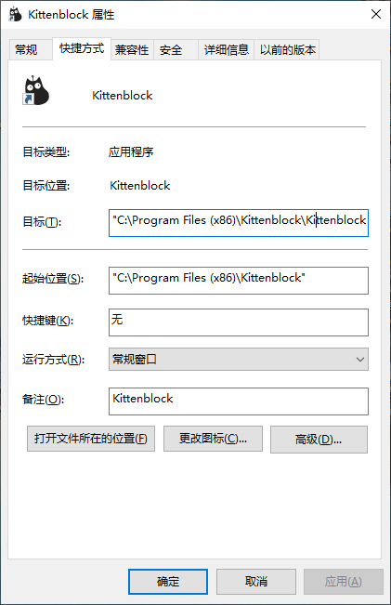

找到我安装文件的位置，下有Python文件夹
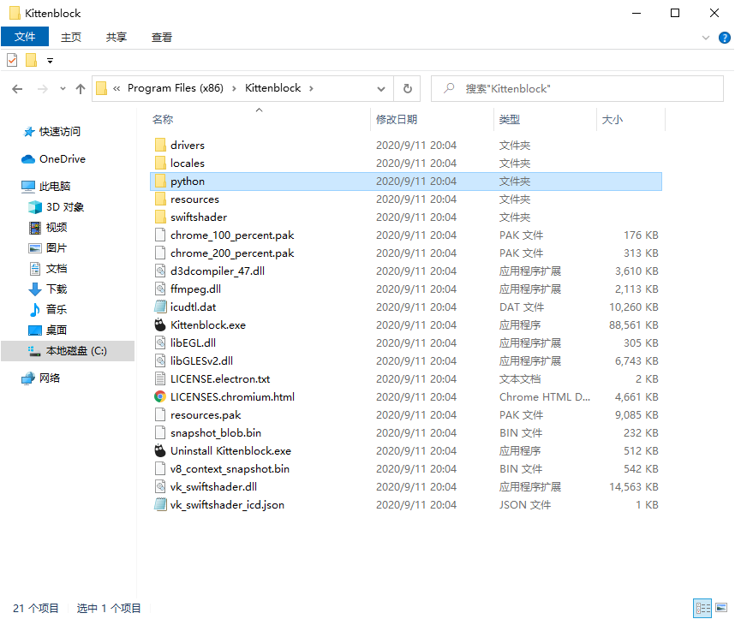

双击python.exe 观察系统报错情况
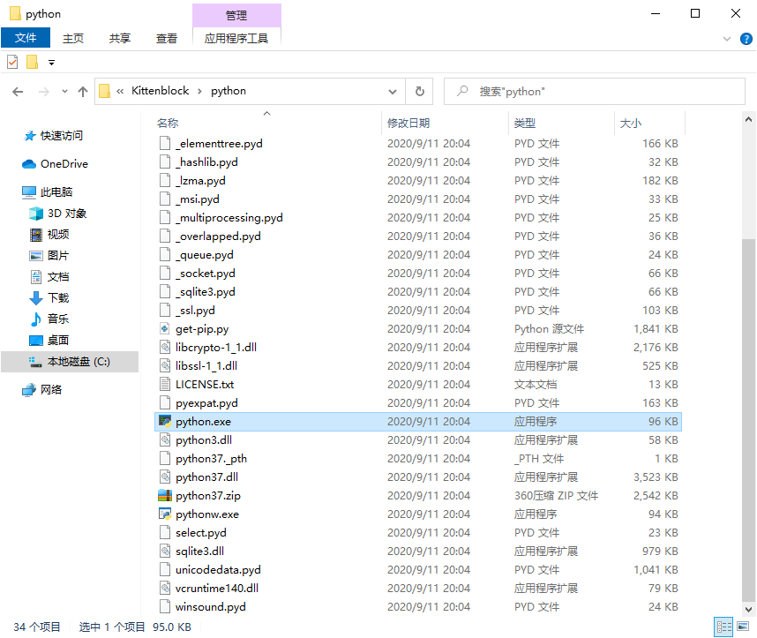

一般都是系统缺少了dll文件。根据文件查找缺失的dll，这里我们提供常见的缺失的两个dll
api-ms-win-crt-process-l1-1-0
api-ms-win-crt-conio-l1-1-0
📎dll文件.zip

根据此方法找到缺失的dll文件，缺一个就补一个，直到不报错为止
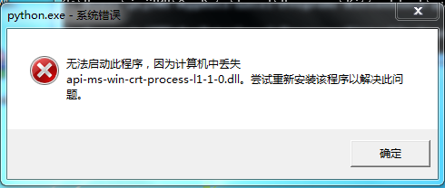

将下载的dll解压到python文件夹下
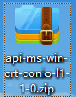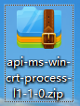

如图，我的电脑已经补齐所有的dll文件，补齐之后双击python.exe 显示的就是正常如图的信息。

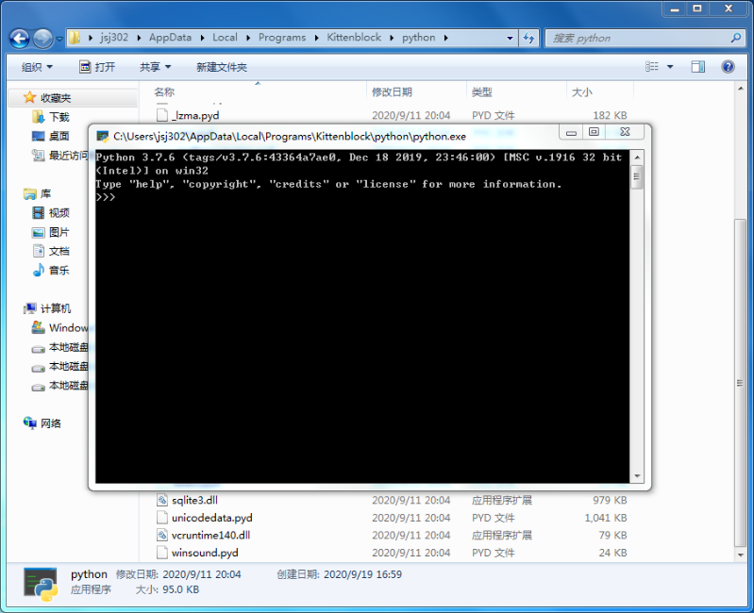

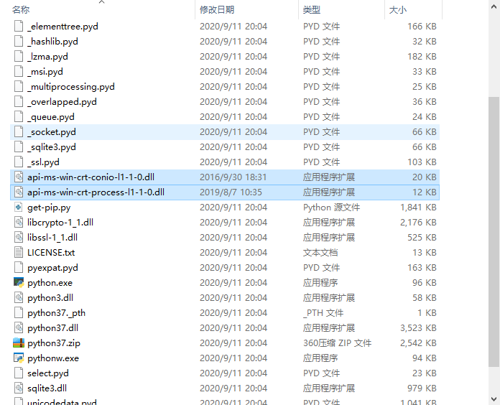

补完所有缺失文件之后再次打开软件后，会出现Python的提醒框，一定要允许访问，然后硬件就会都出来，缺少的插件就会出现了

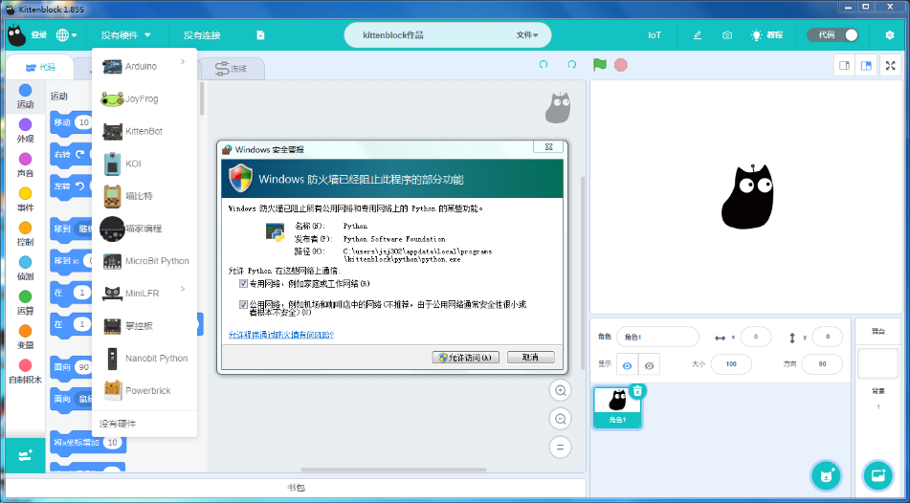

FAQ
Q1：举手问一下啊，klink的mac版闪退，没反应是什么情况？
A：偶发性异常
Klink报错
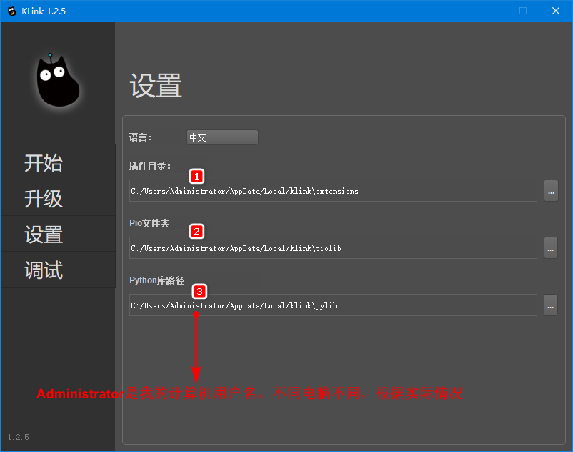
在加法中使用文本相加，结果不是文本
